附件2
“精准防癌，共筑健康”
2026年海南省“白鹭杯”肿瘤知识科普
大赛决赛手册
主办单位
三亚市卫生健康委员会
承办单位
三亚中心医院（海南省第三人民医院）
决赛时间
2026年9月18日— 9月19日
决赛地点
三亚中心医院（海南省第三人民医院）科教楼一楼会议室
报到时间与地点
2026年9月18日 14:30–18:00三亚市天涯区回新路118号奥克伍德雅居酒店（大赛住宿酒店）

目 录
1、欢迎辞-----------------------------------------------1
2、大赛概况与组织架构-----------------------------------2
3、决赛日程总览-----------------------------------------3
4、决赛详细议程-----------------------------------------4
4.1决赛第一轮（23强进10强）-------------------------4
4.2决赛第二轮（ 10强即兴命题）-----------------------6
5、比赛规则与评分标准-----------------------------------7
5.1 决赛第一轮（23强进10强）-------------------------7
5.2 决赛第二轮（10强即兴命题）-----------------------11
6、奖项设置---------------------------------------------12
7、参赛须知与注意事项-----------------------------------13
8、交通与住宿指引---------------------------------------15
9、组委会联系方式---------------------------------------16

欢迎辞

尊敬的各位领导、专家、参赛选手及来宾：
值此金秋九月，我们相聚在美丽的三亚，共同迎来“精准防癌，共筑健康”2026年海南省“白鹭杯”肿瘤知识科普大赛决赛。本次大赛依托2026年海南省科技厅科学普及项目-科普竞赛（项目编号KPJS202602）由三亚中心医院（海南省第三人民医院）承办，旨在弘扬科学精神，普及肿瘤防治知识，挖掘和培养优秀科普传播人才，助力健康海南与自贸港建设。
经过初赛的激烈角逐，23强选手脱颖而出。在接下来的两天里，各位将用智慧与创意，将深奥的医学知识转化为通俗易懂的科普作品，为公众传递科学的防癌理念。我们期待您的精彩表现，并祝愿每一位选手赛出水平、赛出风采！

大赛组委会
2026年9月

2. 大赛概况与组织架构
大赛主题
精准防癌，共筑健康
组织单位
主办单位：三亚市卫生健康委员会
承办单位：三亚中心医院（海南省第三人民医院）
决赛规模
晋级决赛选手：23组（含演讲、表演、互动、视频、漫画、文章等各类作品形式）
决赛最终角逐：金、银、铜、优秀奖以及最佳科学传播奖、最受欢迎奖

3. 决赛日程总览
日期 | 时间 | 内容 | 地点
9月18日  （周五） | 14:30-18:00 | 选手报到、领取资料、决赛第一轮比赛顺序抽签、决赛第二轮题目抽选、比赛资料拷贝 | 奥克伍德雅居酒店大堂
9月18日  （周五） | 19:00-19:40 | 赛前部署会（先选手场、后评委场） | 奥克伍德雅居酒店会议室
9月18日  （周五） | 17:00-21:00 | “科普夜市” 作品展览与打卡 | 医院门诊大楼
9月19日（周六） | 08:30–9:00 | 开幕式、媒体采访 | 医院科教楼一楼会议室
9月19日（周六） | 9:00–11:30 | 决赛第一轮（23进10路演） | 医院科教楼一楼会议室
9月19日（周六） | 11:30-11:40 | 决赛第二轮比赛顺序 | 医院科教楼一楼会议室
9月19日（周六） | 12:00-15:00 | 午餐及午休 | 用餐：医院后勤楼二楼内部职工食堂  休息：奥克伍德雅居酒店
9月19日（周六） | 15:00-16:00 | 决赛第二轮（10强即兴命题讲解） | 医院科教楼一楼会议室
9月19日（周六） | 16:00-16:30 | 专家点评 | 医院科教楼一楼会议室
9月19日（周六） | 16:30-17:30 | 颁奖典礼、合影、媒体采访 | 医院科教楼一楼会议室
9月19日（周六） | 17:30-19:00 | 晚餐及休息 | 用餐：医院后勤楼二楼内部职工食堂  休息：奥克伍德雅居酒店

4.决赛详细议程
决赛第一轮（23强进10强）
时间 | 环节 | 说明
08:00–08:30 | 选手签到、入场、设备调试、拷贝资料 | 选手需提前到场，将PPT/视频拷贝至会场电脑
08:30–09:00 | 致辞、主持人开场，介绍评委及嘉宾 | 领导致辞、宣布比赛规则
09:00–9:06 | 第一组选手 | 每位选手路演5分钟，评委可提问1分钟
9:06-9:12 | 第二组选手 | 每位选手路演5分钟，评委可提问1分钟
9:12-9:18 | 第三组选手 | 每位选手路演5分钟，评委可提问1分钟
9:18-9:24 | 第四组选手 | 每位选手路演5分钟，评委可提问1分钟
9:24-9:30 | 第五组选手 | 每位选手路演5分钟，评委可提问1分钟
9:30-9:36 | 第六组选手 | 每位选手路演5分钟，评委可提问1分钟
9:36-9:42 | 第七组选手 | 每位选手路演5分钟，评委可提问1分钟
9:42-9:48 | 第八组选手 | 每位选手路演5分钟，评委可提问1分钟
9:48-9:54 | 第九组选手 | 每位选手路演5分钟，评委可提问1分钟
9:54-10:00 | 第十组选手 | 每位选手路演5分钟，评委可提问1分钟
10:00-10:06 | 第十一组选手 | 每位选手路演5分钟，评委可提问1分钟
10:06-10:12 | 第十二组选手 | 每位选手路演5分钟，评委可提问1分钟
10:12-10:18 | 第十三组选手 | 每位选手路演5分钟，评委可提问1分钟
10:18-10:24 | 第十四组选手 | 每位选手路演5分钟，评委可提问1分钟
10:24-10:30 | 第十五组选手 | 每位选手路演5分钟，评委可提问1分钟
10：30-10：40 | 茶歇、中间休息、统计分数、公布前十五选手分数
10:40-10:46 | 第十六组选手 | 每位选手路演5分钟，评委可提问1分钟
10:46-10:52 | 第十七组选手 | 每位选手路演5分钟，评委可提问1分钟
10:52-10:58 | 第十八组选手 | 每位选手路演5分钟，评委可提问1分钟
10:58-11:04 | 第十九组选手 | 每位选手路演5分钟，评委可提问1分钟
11:04-11:10 | 第二十组选手 | 每位选手路演5分钟，评委可提问1分钟
11:10-11:16 | 第二十一组选手 | 每位选手路演5分钟，评委可提问1分钟
11:16-11:22 | 第二十二组选手 | 每位选手路演5分钟，评委可提问1分钟
11:22-11:28 | 第二十三组选手 | 每位选手路演5分钟，评委可提问1分钟
11:28-11:38 | 公布全体分数、专家点评
11:38-12:00 | 抽取下午决赛第二轮比赛顺序、做好汇总表登记
12：00-15：00 | 午餐、午休、准备决赛第二轮

决赛第二轮（10强即兴命题）+ 颁奖典礼
时间 | 环节 | 说明
14:30–15:00 | 选手签到、入场、设备调试、拷贝资料 | 选手需提前到场，将PPT/视频拷贝至会场电脑
15:00–15:10 | 主持人开场，介绍评委及嘉宾 | 宣布比赛规则
15:10–15:15 | 第一组选手 | 即兴演讲4分钟，评委可提问1分钟
15:15-15:20 | 第二组选手 | 即兴演讲4分钟，评委可提问1分钟
15:20-15:25 | 第三组选手 | 即兴演讲4分钟，评委可提问1分钟
15:25-15:30 | 第四组选手 | 即兴演讲4分钟，评委可提问1分钟
15:30-15:35 | 第五组选手 | 即兴演讲4分钟，评委可提问1分钟
15:35-15:40 | 第六组选手 | 即兴演讲4分钟，评委可提问1分钟
15:40-15:45 | 第七组选手 | 即兴演讲4分钟，评委可提问1分钟
15:45-15:50 | 第八组选手 | 即兴演讲4分钟，评委可提问1分钟
15:50-15:55 | 第九组选手 | 即兴演讲4分钟，评委可提问1分钟
15:55-16:00 | 第十组选手 | 即兴演讲4分钟，评委可提问1分钟
16:00-16:20 | 专家点评、统计分数
16：20-16:30 | 宣布分数及获奖情况
16:30-17:00 | 颁奖典礼、拍照
17:00-17:30 | 合影、媒体采访
17:30-19:00 | 晚餐、休息、第二天离开酒店

5.比赛规则与评分标准
5.1 决赛第一轮（23强进10强）

附件1.演讲类作品评价标准
评价维度 | 评分细则（满分100分） | 权重 | 具体分值 | 得分
科学性 | - 引用规范：参考文献标注完整（至少3条，需包含近3年NCCN/CSCO指南或SCI论文），关键数据注明来源。 | 40% | 40分
科学性 | - 内容准确性：无伪科学表述，错误每处扣5分，扣完为止。 | 40% | 40分
逻辑性 | - 结构清晰：明确分为“引言（痛点）-核心内容（知识点）-总结（行动建议）”三部分，缺一项扣5分。 | 25% | 25分
逻辑性 | - 案例真实：案例需注明出处（如医院真实病例或文献数据），虚构案例扣10分。 | 25% | 25分
表现力 | - 语言通俗化：语言流畅、专业术语需用比喻或类比解释，每处生硬术语扣2分。 | 15% | 15分
表现力 | - 互动效果：至少设计1次观众提问或现场小测试，未体现扣5分。
表现力 | - 整体形象：形象好，气质佳，与表现主题相适应。 | 5% | 5分
辅助工具 | - PPT/视频设计：文字≤30字/页，图文匹配度≥80%，配色舒适。 | 15% | 15分
辅助工具 | - 字体与排版：标题字体≥36号，正文字体≥24号，行距1.5倍，不符合每项扣2分。 | 15% | 15分
时间把控能力 | 展示+讲解合计限时5分钟，不足5分钟扣2分，超时30秒后讲解中止扣2分。 | 扣分项
合计 | 得分

附件2.表演类作品评价标准
评价维度 | 评分细则（满分100分） | 权重 | 具体分值 | 得分
科学性 | - 剧情合理性：关键情节需标注医学依据（如化疗流程参考《CSCO诊疗指南》），错误每处扣5分。 | 35% | 35分
科学性 | - 伪科学审查：出现“偏方治愈晚期癌症”等误导性台词，直接扣15分。 | 35% | 35分
创意性 | - 形式创新：结合海南本土文化（如黎族歌舞、方言小品等），或采用跨形式融合（如rap+情景剧等）。 | 30% | 30分
创意性 | - 情感共鸣：剧情需包含真实患者故事改编，引发观众共情（现场评委记录观众掌声次数≥3次）。 | 30% | 30分
表演力 | - 演员表现：台词清晰度（95%以上内容可听清），情感传递自然。 | 20% | 20分
表演力 | - 舞台效果：道具使用符合医学场景，错误每处扣3分。 | 20% | 20分
表演力 | - 整体形象：形象、服装等与表现主题相适应。 | 5% | 5分
传播性 | - 时长控制：作品严格控制在5分钟内，超时每分钟扣5分。 | 10% | 10分
传播性 | - 平台适配：作品需提供竖屏（9:16）和横屏（16:9）双版本，缺一版扣3分。 | 10% | 10分
时间把控能力 | 表演限时5分钟，不足5分钟扣2分，超时30秒后讲解中止扣2分。 | 扣分项
合计 | 得分

附件3.互动类作品评价标准
评价维度 | 评分细则（满分100分） | 权重 | 具体分值 | 得分
科学性 | - 内容审核：互动题库需由2名肿瘤专家独立审核，错误率≤5%。 | 20% | 20分
科学性 | - 数据来源：VR模拟的肿瘤生长数据需引用《Nature》或《柳叶刀》研究模型，未注明扣5分。 | 20% | 20分
技术实现 | - 兼容性：支持iOS/Android系统及主流VR设备（Oculus Quest 2、PICO Neo 3），每缺少一个平台扣5分。 | 25% | 25分
技术实现 | - 流畅度：操作延迟≤0.5秒，卡顿次数≥3次扣10分。 | 25% | 25分
用户体验 | - 交互设计：新手引导时长≤1分钟，任务难度梯度合理（如从“选择题”过渡到“模拟操作”）。 | 25% | 25分
用户体验 | - 反馈机制：即时显示答题正确率/操作得分，未体现扣8分。 | 25% | 25分
教育价值 | - 知识留存：用户完成互动后需通过5题测试（正确率≥80%），未达标扣10分。 | 20% | 20分
 | - 行为引导：至少设计1项可落地的防癌行动（如“扫码预约筛查”），未体现扣5分。 | 20% | 20分
讲解表现力 | 讲解通俗易懂（5分），语言表达流畅（3分）、形象好（2分），评委可依据现场情况酌情给分 | 10% | 10分
时间把控能力 | 展示+讲解合计限时5分钟，不足5分钟扣2分，超时30秒后讲解中止扣2分。 | 扣分项
合计 | 得分

附件4.视频类作品评价标准
评价维度 | 评分细则（满分100分） | 权重 | 具体分值 | 得分
科学性 | - 权威背书：片尾需注明“审核专家：XXX（职称+单位）”，未标注扣10分。 | 25% | 25分
科学性 | - 内容严谨性：避免绝对化表述（如“治愈率100%”），每处扣5分。 | 25% | 25分
画面质量 | - 技术参数：分辨率≥1080P（1920×1080），帧率≥25fps，噪点明显或过曝扣5分。 | 25% | 25分
画面质量 | - 字幕规范：中文字幕需包含简体+繁体版本，字体为黑体/思源黑体，字号≥36，错误每项扣2分。 | 25% | 25分
叙事能力 | - 故事结构：前10秒需抛出核心问题（如“如何识别早期肝癌？”），中间2分钟解析，结尾30秒总结+行动呼吁。 | 25% | 25分
叙事能力 | - 节奏把控：平均每20秒切换一个场景，节奏拖沓（单一场景≥40秒）扣5分。 | 25% | 25分
创新性 | - 表现形式：至少使用2种创意手法（如动画+实拍、AI虚拟人解说），缺一种扣5分。 | 15% | 15分
创新性 | - 标题与封面：标题需包含关键词（如“抗癌”“早筛”），封面图需有视觉冲击力（如对比图/悬念设计），缺一项扣3分。 | 15% | 15分
讲解表现力 | 讲解通俗易懂（5分），语言表达流畅（3分）、形象好（2分），评委可依据现场情况酌情给分 | 10% | 10分
时间把控能力 | 展示和讲解合计限时5分钟，不足5分钟扣2分，超时30秒后讲解中止扣2分。 | 扣分项
合计 | 得分

5.2 决赛第二轮（10强即兴命题）
评价维度 | 评分细则（满分100分） | 权重 | 具体分值 | 得分
科普能力 | 对科普内涵理解深刻，有鲜明个人风格和独特见解；能将自身专业背景/特长融入科普，形式新颖有创意；科普使命感贯穿全程，能激发听众对科学的兴趣与信任 | 10% | 10分
科普内容 | -主题与立意（20分）  主题鲜明聚焦，切入点新颖独特；立意有深度，能从公众关切出发引出科学道理；导向正确，传递积极向上的防癌理念。 | 55% | 20分
科普内容 | - 科学性与严谨性（25分）  所有医学知识表述准确无误，有科学依据支撑；关键数据、机制解释严谨；无任何伪科学或误导性表述；能区分“确定结论”与“尚在探索” | 55% | 25分
科普内容 | -逻辑与结构（10分）  结构清晰完整：“引入（痛点/问题）→ 解析（核心知识点）→ 总结（行动建议/启发）”，层次分明，过渡自然 | 55% | 10分
科普方法 | -通俗化表达（10分）  专业术语均有生动的比喻或类比解释，语言贴近百姓日常，无理解障碍 | 30% | 10分
科普方法 | - 重点与条理（8分）  核心信息突出，听众能清晰记住1-2个关键知识点；讲解节奏有张有弛，重点处有强调 | 30% | 8分
科普方法 | -互动与共鸣（7分）  有强烈的观众意识，通过设问、反问、情境代入等方式与听众形成“心理互动”；能引发情感共鸣（如共情患者处境），现场感染力强 | 30% | 7分
科普方法 | -感染力与启发性（5分）  语言生动有感染力，能打动听众；结尾有升华或行动呼吁，给人启发和思考 | 30% | 5分
科普形象 | 仪态大方自信，肢体语言自然得体；表情亲和有感染力，眼神与观众交流充分；语言流畅清晰，语速适中，音量得当 | 5% | 5分
时间把控能力 | 限时4分钟，不足4分钟扣2分，超时30秒后讲解中止扣2分。 | 扣分项
合计 | 得分

6.奖项设置
奖项 | 名额 | 奖励内容
金奖 | 1名 | 奖金4500元 + 奖杯 + 获奖证书+手办
银奖 | 2名 | 奖金3500元 + 奖杯 + 获奖证书+手办
铜奖 | 3名 | 奖金2500元 + 奖杯 + 获奖证书+手办
优秀奖 | 4名 | 奖金1000元 + 奖杯 + 获奖证书+手办
最佳科学传播奖 | 1名 | 奖金5000元 + 获奖证书（互联网浏览量超10万+）
最受欢迎奖 | 1名 | 奖金5000元 + 获奖证书（互联网浏览量超10万+）
壁报交流奖 | 23强 | 壁报交流证书+手办（所有晋级决赛选手）
注：最佳科学传播奖和最受欢迎奖依据决赛后作品在合作媒体平台的浏览量评定（统计截止至2026年10月31日），奖金不重复叠加，若同时获得，取最高额发放。
7.参赛须知与注意事项

7.1 报到与材料提交
报到时间：9月18日14:30–18:00，地点：三亚市天涯区回新路118号奥克伍德雅居酒店大堂（大赛住宿酒店）。
报到时领取竞赛手册、参赛选手证，拷贝路演PPT/视频至组委会电脑（请务必自带高传输速度U盘）。
备注：请最晚18:00前报到，19:00召开赛前部署会，抽选决赛第一轮顺序，若因故无法按时报到，自动取消比赛资格。

7.2设备与辅助
会场提供：手持麦克风、耳麦、遥控翻页笔、电脑（Windows系统，Office 2010/WPS）、投影仪（16:9）、小蜜蜂（3个）。
PPT要求：画面比例16:9，首页无动画，第二页起可带效果；视频格式MP4，≤100M。
选手自行操作PPT，或团队他人辅助播放

7.3 着装与礼仪
建议着正装或职业装或表演需要服装，展现专业形象。
尊重评委、观众及对手，遵守赛场秩序。

7.4 食宿安排
住宿：外地选手在奥克伍德雅居酒店，三亚本地选手不安排住宿；外地选手住宿费自理（可享受协议价，每晚350元左右）。
餐饮：承办方仅提供9月19日午餐、晚餐，均为自助餐，用餐地点：三亚中心医院（海南省第三人民医院）后勤楼二楼内部职工食堂。

7.5 纪律与安全
赛场内请关闭手机或调至静音。
严禁在会场内吸烟、喧哗。
注意个人财物安全，组委会不承担遗失责任。

7.6 媒体与宣传
大赛邀请媒体进行报道，并进行线上直播，选手作品后续将在合作平台推广。
选手需同意组委会对其参赛作品及现场表现进行非商业性宣传使用，需签署大赛知情同意确认书。

- 交通与住宿指引

科普夜市
三亚中心医院（海南省第三人民医院）门诊大楼一楼

决赛会场
三亚中心医院（海南省第三人民医院）科教楼一楼会议室
地址：海南省三亚市天涯区解放路1154号（医院院内）

报到及住宿
奥克伍德雅居酒店 地址：三亚市天涯区回新路118号
电话：0898-88880333
交通方式：三亚火车站 → 酒店
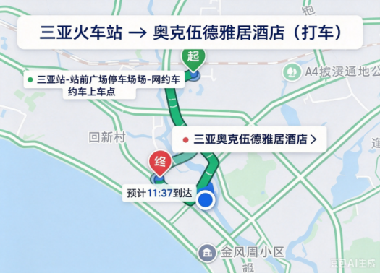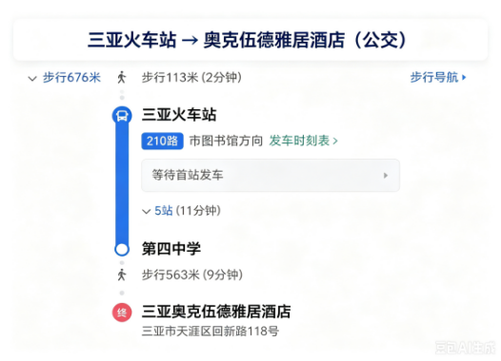
交通方式：酒店 → 医院会场
- 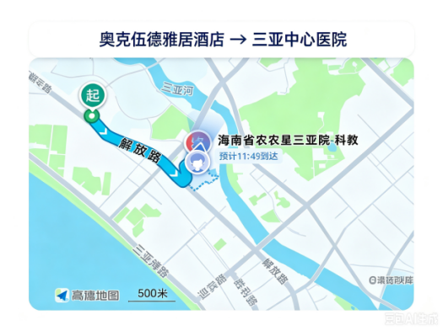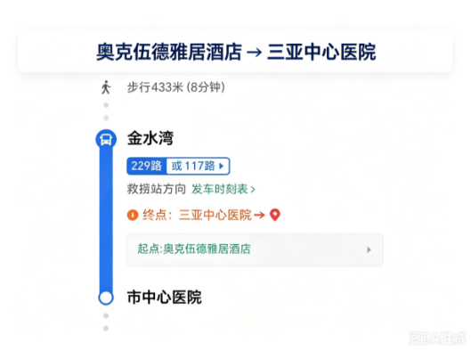
- 联系方式
会务组联系方式:
赵梅：18708957959 顾振洋：13976974761 林巧巧：18302008987
林师司：15103620001 罗 捷： 15203070582 吕邑旺：15013023120
赛事微信群：请确保团队成员均入群，接收实时通知。
预祝各位选手取得优异成绩！让我们共筑健康，科普为民！

